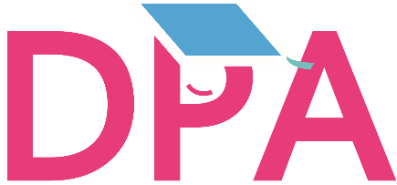
Beste assistente,

In deze nascholing willen wij je op de hoogte brengen over de nieuwste ontwikkelingen rondom kanker. Geen ziekte heeft zoveel impact op de patiënt en zijn omgeving dan kanker. We zijn steeds meer in staat om de geheimen rondom kanker te ontrafelen. Nieuwe therapieën bieden hoop. Aan de hand van indrukwekkende filmpjes en animaties proberen we tijdens deze nascholing jullie blik op kanker te verruimen.
Hierbij willen wij je dan ook graag uitnodigingen om deel te nemen aan de nascholing:
Wat is de kern van kanker
DATA en TIJD
15 mei in de Roos Zaltbommel
21 mei in Hotel Van der Valk te Uden
23 mei in Hotel van der Valk te Vught
Nascholing begint om 19:00 uur en duurt tot 21:30. Ontvangst vanaf 18:45 uur.
LEERDOELEN
- Kennis vergaren over de fysiologie van de gezonde cel
- Wat is de rol van eiwitten
- Hoe ontstaan mutaties in het DNA en wat betekend dat voor een cel
- Welke behandelmethodes bestaan er in de behandeling van kanker
SPREKER
Hans Manders, huisarts en PAM( perifeer accrediterings medewerker WDH-DAM)
INSCHRIJVEN
Je kunt inschrijven via www.wdh-dam.nl
Maak bij het inschrijven gebruik van je inlogcode. Indien je deze kwijt bent stuur dan s.v.p. een mail naar dpa@wdh-dam.nl meestal ontvang je nog dezelfde dag je inloggegevens.
Als u nog niet in ons adressenbestand staat ingeschreven dan kun je je gewoon inschrijven en ontvangt je automatisch je inloggegevens.
Per mail ontvang je een bevestiging, je afgegeven machtiging en factuur. Je bent verplicht meteen uw IBAN-rekeningnummer in te vullen. Je bent pas ingeschreven als je een machtiging hebt afgegeven.
Er is plaats voor 30 cursisten per locatie.
CURSUSKOSTEN
De kosten van de cursus bedragen €70,- per cursist.
ACCREDITATIE
De nascholing is voor 2 uur aangevraagd bij Kabiz.
ANNULERINGSREGELING
Wij zijn helaas genoodzaakt om de volledige cursuskosten te declareren indien de cursus wordt geannuleerd bij minder dan 5 werkdagen voorafgaand aan de cursusdatum. In alle andere gevallen is restitutie van het cursusgeld mogelijk.
CONTACT
Voor vragen of informatie kunt u contact opnemen met dpa@wdh-dam.nl en voor dringende zaken 06-24140531 Debby de Voigt
Met vriendelijke groet
Het DPA team

